

世界排名第十一週，麥克羅伊重返十大高手
羅開Golf 頻道2018年3月20日 下午1:08
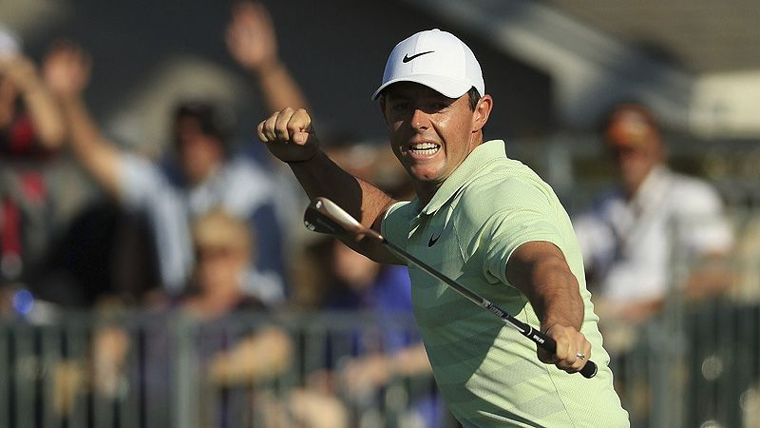
高爾夫》世界排名第十一週，麥克羅伊重返十大高手

【羅開新聞中心Minsey Weng綜合報導】沉寂了快一年半，Rory McIlroy（羅瑞•麥克羅伊）終於重返冠軍行列。這位現年二十八歲的北愛爾蘭名將，上週在Arnold Palmer Invitational presented by MasterCard（阿諾帕瑪邀請賽）大發神威，決賽日狂飆六十四桿，其中收尾六洞一波五博蒂的攻勢，後來居上贏得生涯第十四座美巡賽冠軍。
這是麥克羅伊自2016年九月Tour Championship（巡迴錦標賽）後的首勝，期間因傷影響了圍繩內的表現，以致於去年一勝未得，並在十月初提前結束賽季。經過兩個月的調養，麥克羅伊逐漸恢復昔日身手，開季前兩場在中東的歐巡賽分別為並列第三和第二名，雖然後來回到美巡賽吞下兩場淘汰，包括兩週前的Valspar Championship（威仕伯錦標賽），不過反而讓他獲得更多的時間休息。
就在帕瑪設計的Bay Hill Club & Lodge（灣丘高爾夫俱樂部），麥克羅伊四天擊出低於標準桿十八桿的二百七十桿，最後以三桿之差擊敗美國選手Bryson DeChambeau（布萊森•迪尚波），一役獨得五十八分，世界排名從原本的十三回升至第七位。
去年贏得John Deere Classic（約翰迪爾菁英賽）的迪尚波，接下來再也沒有代表作出現，排名緩跌至賽前的九十五位，不過灣丘第二名落袋34.80分，比八個月前的那座冠軍還多出4.80分，創下生涯新高的六十一名，離五十大行列只差十一步。
備受矚目的Tiger Woods（老虎•伍茲），以低於標準桿十桿並列第五，最近三次出賽分別進帳6.24、26和12.76分，之前排名還遠在五百四十四，如今逼近百大門檻，暫居一百零五。
上週高壇相對冷清，全球僅僅安排了四場世界排名認可的賽事。價值十四分的The Tour Championship（南非巡迴錦標賽），最後由南非選手Darren Fichardt（戴倫•費查德）獲得，排名從一百八十七變成一百三十七。
另外美國選手Benjamin Polland（班哲明•波蘭德）勇奪拉巡賽的Guatemala Stella Artois Open（瓜地馬拉公開賽），而韓裔美國人Jeffrey Kang（傑佛瑞•姜）則搶下Chengdu Championship（成都錦標賽），兩場都是六分級的美巡三級系列賽，兩人都是首度拿到分數，目前世界排名雙雙為八百零五。

